Муниципальное общеобразовательное учреждение «Специальная (коррекционная) школа городского округа Стрежевой»
(МОУ «СКоШ»)
636783. Томская область, г. Стрежевой  Ул. Викулова 1/2 | skosh@guostrj.ru | Тел/факс. 5-73-07

Технологическая карта урока
по русскому языку в 7 классе
по теме: «Состав слова. Закрепление знаний»

Подготовила:
Петрова Кристина Александровна

г. Стрежевой

Предмет: Русский язык
Класс: 7
Тема урока: Состав слова. Закрепление знаний.
Тип урока: закрепление изученного материала.
Цель урока: закрепление знаний по теме «Состав слова»
Прогнозируемые результаты
личностные:
- учить проверять себя;
- учить давать оценку своим действиям;
- учить работать в паре, чувствовать свой вклад в общую работу;
метапредметные:
- учить анализировать и выделять общее;
- учить находить наиболее оптимальный алгоритм действий;
предметные:
- вспомнить понятие однокоренные и родственные слова;
- дать уточненное определение терминов«приставка», «корень», «суффикс», «окончание»;
- учить разбирать слова по составу;
- учить подбирать подходящие по смыслу слова к пословицам.
Дидактические средства: карточки с заданиями, интерактивные задания (WORD, POWER POINT), карточки с паровозиками.
Оборудование: ноутбуки, интерактивная доска.
Этапы урока:
- Мотивация к учебной деятельности;
- Определение темы урока;
- Повторение изученного материала;
- Итоги урока;
- Рефлексия.
Во время урока использовалась презентация с различными анимациями для привлечения внимания учащихся.
На этапе актуализации опорных знаний, умений, навыков учащимся предлагается на ноутбуках разгадать кроссворд «Отгадай часть слова!». Данный кроссворд создан при помощи программы PowerPoint. При выполнение его учащиеся смогут проверить правильность внесения ответов при помощи специальной кнопки, которые выделит жёлтым цветом буквы если вдруг слово написано с ошибкой или выделить слово полностью. При правильном заполнении кроссворда ученики прочитают похвалу в свою сторону.
Кроссворд – это интеллектуальная игра, позволяющая расширить словарный запас, терминологию, умение грамотно писать слова, умение разгадывать одно и тоже слово разными способами. Интерактивный кроссворд будет увлекательным средством работы.
На этапе применения изученных знаний и способов действия использовалось задание: «Подчеркни из данной группы слов только однокоренные слова». Задание было разноуровненым по способу его выполнения, то учащиеся, кто по темпу работы выполняют ее быстрее задание выполняли в программе Word –необходимо было подчеркнуть из ряда слов однокоренные. Тем детям, которые работу на уроках медленнее, задание предложено из программы PowerPoint, создано интерактивное задание с использованием триггеров. Из ряда представленных слов необходимо убрать лишнее из ряда при нажатии на данное слово оно исчезает.
Так же было использовано задание «Рассели по домикам» - соединить слова с подходящими суффиксами. Задание создано в программе PowerPoint с использованием макросов. Учащиеся самостоятельно передвигают слова к необходимому домику.
Использование ЭОР делает процесс обучения и преподавания более интересным, качественным, результативным. Важно организовать процесс обучения так, чтобы ребенок активно, с интересом и увлечением работал на уроке, видел плоды своего труда и мог их оценить. Помочь учителю в решении этой непростой задачи может сочетание традиционных методов обучения и современных информационных технологий, в том числе и компьютерных.

Технологическая карта
Этапы работы | Содержание педагогического взаимодействия |  | Формируемые БУД
 | Деятельность учителя | Деятельность обучающихся
Мотивация к учебной деятельности | - Сегодня мы побываем в мастерской слова.  - Кто из вас знает, что такое мастерская?  - Кто такой мастер?  - Кто такой мастер слова?  - Каждый из вас сегодня тоже может стать мастером слова.  - У вас всё получится! | помещение, в котором работает мастер: мастер по ремонту машин.  человек, который умеет хорошо делать что-нибудь» из словаря Ожегова. Читает один ученик  человек, который всё знает о слове: из каких частей состоит | Л: учить проверять себя;  К: строить речь грамматически правильно;  П: работать с несложной по содержанию и структуре информацией.
Определение темы урока | Кроссворд «Отгадай часть слова». В ноутбуках в программе POWER POINT. Работа в парах.  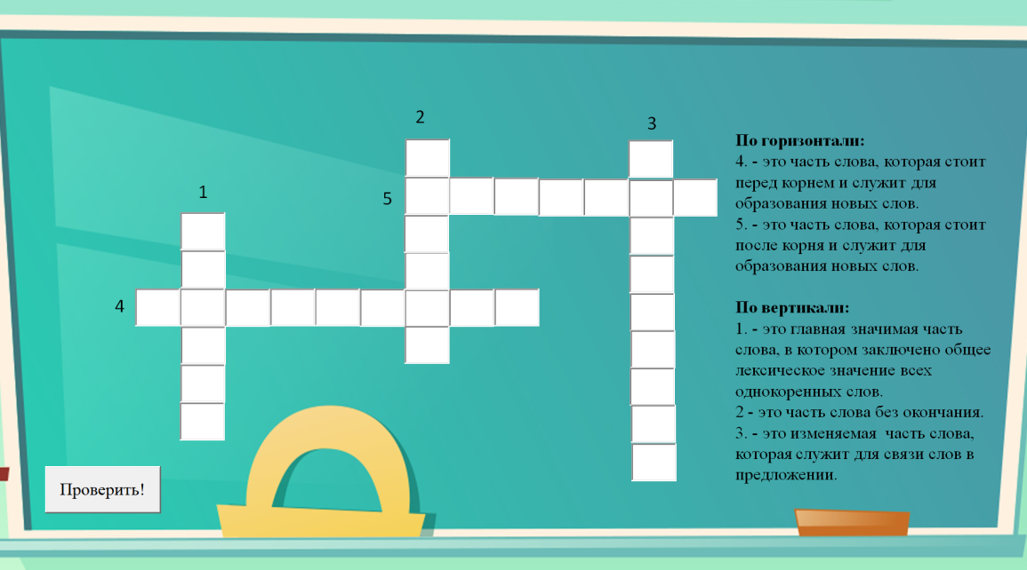  1. - это часть слова, которая стоит перед корнем и служит для образования новых слов.  2. - это главная значимая часть слова, в котором заключено общее лексическое значение всех однокоренных слов.  3. - это часть слова, которая стоит после корня и служит для образования новых слов.  4. - это изменяемая часть слова, которая служит для связи слов в предложении.  5. - это часть слова без окончания.  -Давайте подумаем какая тема урока и чем мы будем заниматься.  Тема урока: «Состав слова». (На доске написано) | Приставка  Корень  Суффикс  Окончание  Основа | Л: учить проверять себя;  учить давать оценку своим действиям;  учить работать в паре, чувствовать свой вклад в общую работу;  Р: принимать цели и произвольно включаться в деятельность, следовать предложенному плану и работать в общем темпе;
Повторение изученного материала | -Открываем тетради, записываем число  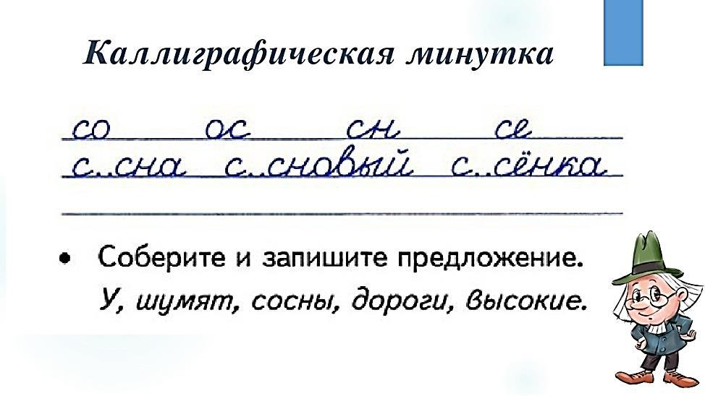  -прочитайте ряд слов. Можно ли сказать, что они однокоренные?  -как доказать?  -Какую букву мы вставим в данные слова?  - Подберите проверочное слово | Да  Общий корень  О  сосны | Л: учить давать оценку своим действиям;  Р: принимать цели и произвольно включаться в деятельность, следовать предложенному плану и работать в общем темпе;  П: работать с несложной по содержанию и структуре информацией.
 | -У вас на партах лежат паровозики, которые мы с вами будем заполнять разные задания, выполняя задания. Для начала напишем название нашего паровозика «Состав слова».  ПЕРВОЕ ЗАДАНИЕ:  1 вариант задания. Подчеркни из данной группы слов только однокоренные слова:  Домашний, дом, домино.  Рот, ротик, воротник, ворота.  Вода, водитель, водичка.  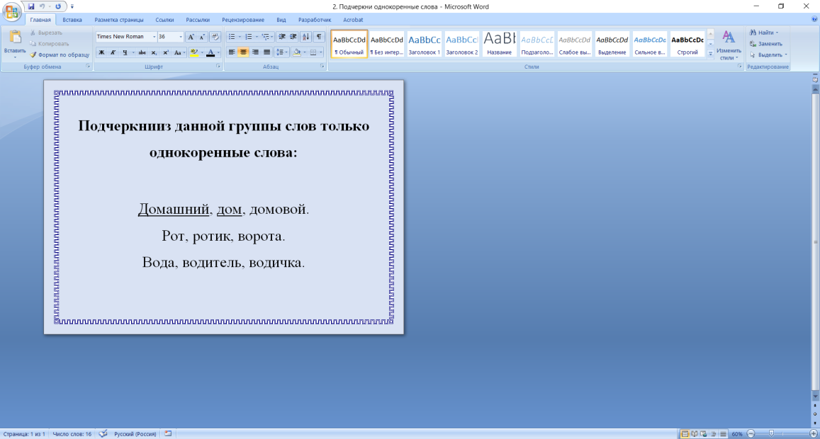  2 вариант задания: В программе POWER POINT выбери из ряда слов лишнее.  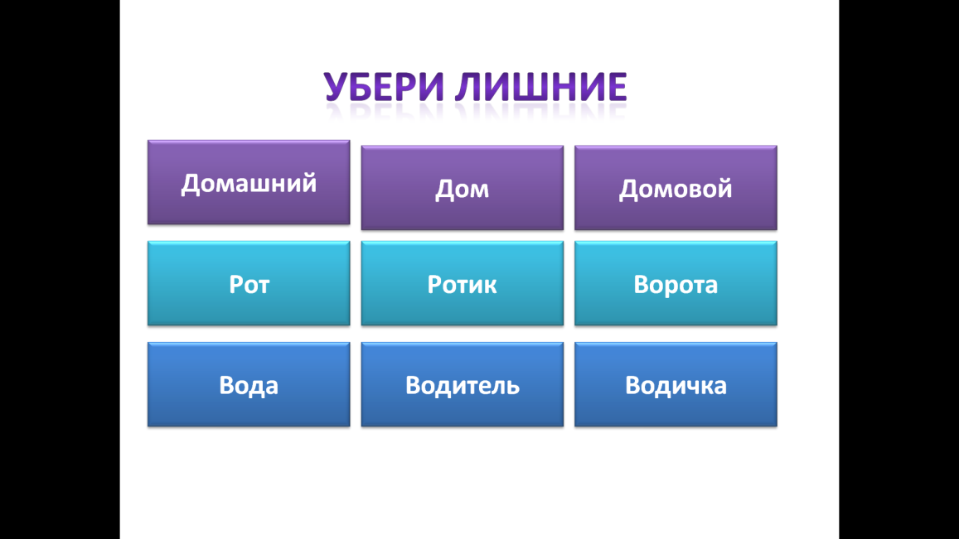  - Почему они однокоренные?  -Самый главный вагончик в поезде – КОРЕНЬ, который несет основный смысл, значение слова. Если слова похожи по значению и по внешнему виду, тогда они называются родственными.  -Попробуем заполнить паровозик. Где находиться корень в слове?  -Как мы его выделяем? Приведите пример корня. (заполняем паровозик)  ВТОРОЕ ЗАДАНИЕ:  Спишите без скобок. Выделите приставки, подчеркните предлоги.  Хорошее слово (до) сердца (до) ходит (написано на доске).  -Прочитайте предложение. Что оно обозначает?  Давайте запишем предложение, раскрывая скобки.  Заполнение паровозика.  -Где находится приставка в слове?  -Для чего она служит?  -В чем разница между приставкой и предлогом?  -Как необходимо выделять приставку?  ТРЕТЬЕ ЗАДАНИЕ  Рассели слова по домикам. Необходимо к словам суффиксы.  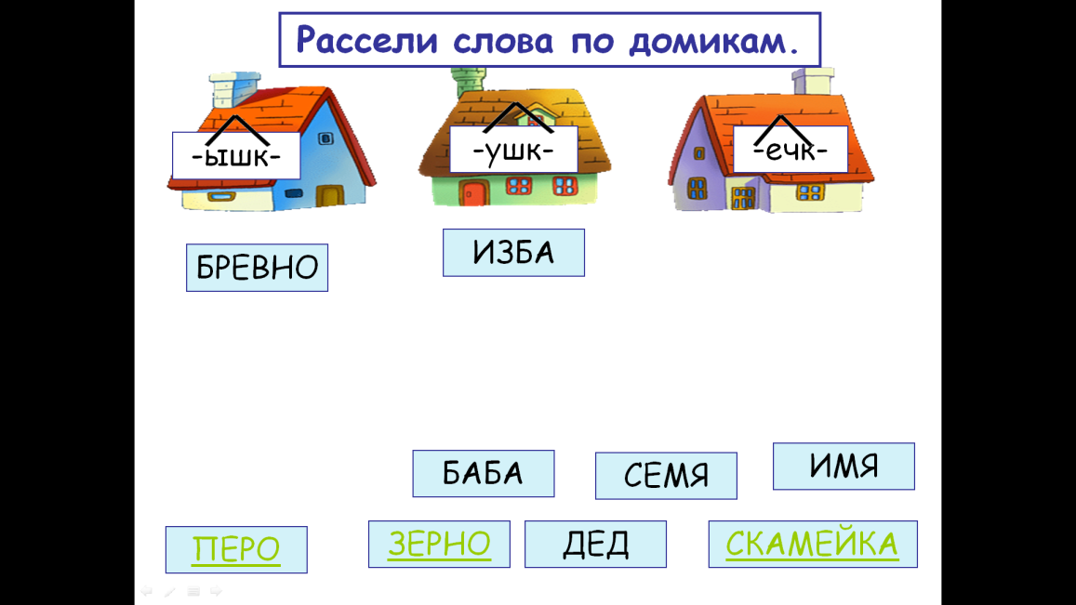  Заполнение паровозика.  -Перед какой частью стоит суффикс?  -Как его выделяют?  ЧЕТВЕРТОЕ ЗАДАНИЕ  Используя таблицу изменить слова по падежам. Слово ЛИСА в презентации.  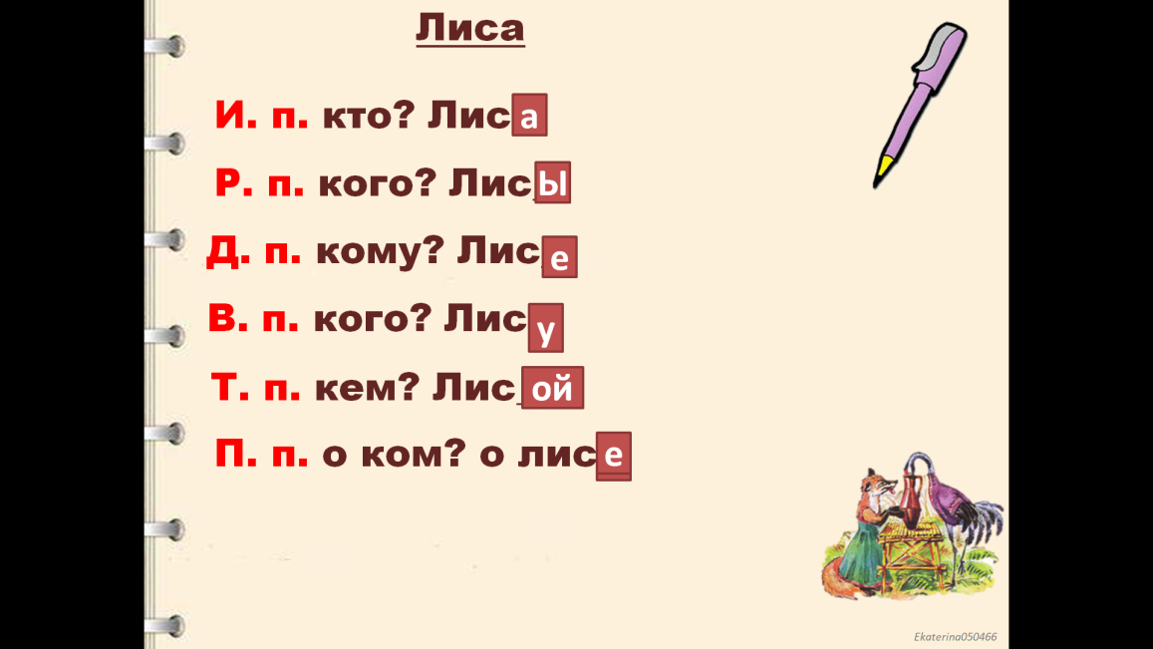  Заполнение паровозика.  -Где стоит окончание в слове?  -Изменяемая ли это часть слова?  -Как мы его выделяем?  -Вспомните, как называется часть слова, в которую входит все кроме окончания? (основа)  - Как вы ее выделяем? | У каждой пары общий корень.  В середине  Если сказать человеку что-то хорошее, то ему будет приятно.  Перед корнем.  Треугольником | Л: учить проверять себя;  К: строить речь грамматически правильно;  Р: принимать цели и произвольно включаться в деятельность, следовать предложенному плану и работать в общем темпе;  П: работать с несложной по содержанию и структуре информацией.
Итоги урока | -Вот мы с вами и вспомнили, что такое состав слова.  Выполним интересное задание перед нами табличка. Соединяя различные части слова получить слово. (одно слово с учителем)  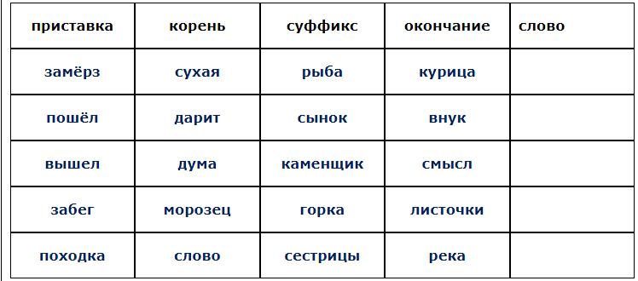  Проверяем написанные слова. | Засуха  Подарок  Выдумщик  Заморозки | К: строить речь грамматически правильно;  Р: принимать цели и произвольно включаться в деятельность, следовать предложенному плану и работать в общем темпе;
Рефлексия | 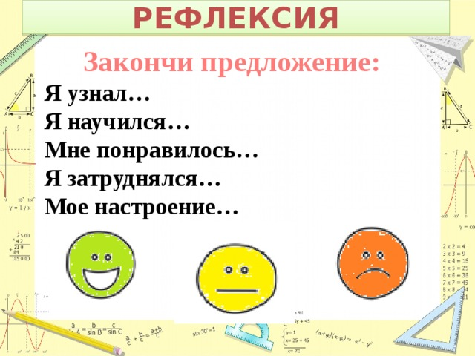 |  | Л: учить давать оценку своим действиям;

